USŁUGI PROJEKTOWO-KOSZTORYSOWE
„PRZEKRÓJ”
ul. 1 Maja 44 A, 07-130 Łochów
NIP: 824-148-03-65, Regon: 140231120
tel. 0-602-210-176, e-mail: przekroj.stys@wp.pl
PROJEKT TECHNICZNY

BUDOWA BOISKA WIELOFUNKCYJNEGO PRZY SZKOLE PODSTAWOWEJ W WINDYKACH

OBIEKT: | BOISKO O SZTUCZNEJ NAWIERZCHNI
LOKALIZACJA: | WINDYKI  dz. nr ewid. 360
CPV: | Roboty budowlane w zakresie budowy boisk sportowych  45212221-1
INWESTOR: | GMINA WIECZFNIA KOŚCIELNA  Wieczfnia Kościelna 48  06-513 Wieczfnia Kościelna
FAZA: | PROJEKT TECHNICZNY
BRANŻA: | ARCHITEKTONICZNA
PROJEKTOWAŁ: | branża konstrukcyjno-budowlana / architektoniczna
PROJEKTOWAŁ: | Adam Bala  upr. bud. Nr GP-4224/60/51/90
OPRACOWAŁ: | Maciej Styś
DATA OPRAC.: | Styczeń 2014 r.
PRAWA AUTORSKIE ZASTRZEŻONE
Przedmiotowy projekt / utwór architektoniczny jest chroniony prawem autorskim zgodnie z art. 1 i następne Ustawy
o Prawie Autorskim i Prawach Pokrewnych z dn. 04.02.1994 r. (Dz. U. Nr 24, poz. 83 z dn. 23.02.1994 r.)

ZAWARTOŚĆ PROJEKTU TECHNICZNEGO

- Oświadczenie.
- Uprawnienia projektanta i zaświadczenia o przynależności projektanta do Mazowieckiej Okręgowej Izby Inżynierów Budownictwa.
- Wypis z rejestru gruntów.
- Kopia mapy do celów opiniodawczych.
- Opis do projektu zagospodarowania działki
- Opis techniczny.
- Projekt zagospodarowania terenu w skali 1:500 – Rys. Nr 1.
8. Szczegółowe rysunki boiska wielofunkcyjnego:
- rzut płyty boiska w skali 1:200 – Rys. Nr 2.1.
- kolorystyka boiska w skali 1:250 – Rys. Nr 2.2.
- przekrój poprzeczny boiska w skali 1:10 – Rys. Nr 2.3.
- Elementy stałego wyposażenia boiska – Rys. Nr 3.1 I 3.2.
- Przekrój poprzeczny opaski wokół boiska w skali 1:10 – Rys. Nr 4.
- Elementy ogrodzenia panelowego boiska – Rys. Nr 5.

Łochów, styczeń 2014 r.
Adam Bala
Upr. Nr GP-4224/60/51/90
ul. Strażacka 27A
07-140 Sadowne

OŚWIADCZENIE

Zgodnie z art. 20 ust. 4 ustawy z dnia 7 lipca 1994 r. – Prawo budowlane (Dz. U. z 2010 r. Nr 243 poz. 1623 z późn. zm.), oświadczam, że projekt budowlany:

„Budowa boiska wielofunkcyjnego
przy Szkole Podstawowej w Windykach”

sporządzony został zgodnie z obowiązującymi przepisami oraz zasadami wiedzy technicznej.

Adam Bala

upr. Nr GP-4224/60/51/90

OPIS DO PROJEKTU ZAGOSPODAROWANIA
DZIAŁKI NR EWID. 360
położonej w Windykach (Gmina Wieczfnia Kościelna)

Inwestor: Gmina Wieczfnia Kościelna
Wieczfnia Kościelna 48
06-513 Wieczfnia Kościelna

1. Przedmiot inwestycji

Przedmiotem inwestycji jest budowa wielofunkcyjnego boiska o nawierzchni poliuretanowej wraz z ogrodzeniem przy Szkole Podstawowej w Windykach.
Podstawą realizacji jest niniejsza dokumentacja techniczna.

2. Podstawa opracowania

- Odbitka z mapy sytuacyjno-wysokościowej w skali 1:500 (bez sprawdzenia
w terenie) przyjęta do zasobu Ośrodka Dokumentacji Geodezyjnej i Kartograficznej przy Starostwie Powiatowym w Mławie.

3. Istniejący stan zagospodarowania

Działka nr ewid. 360 zagospodarowana jest następująco:
- budynkiem szkolnym,
- budynkiem gospodarczym,
- ciągami pieszymi z kostki betonowej,
- boiskiem o nawierzchni trawiastej.

3.1. Zaopatrzenie w wodę

- nie dotyczy.
3.2. Odprowadzenie ścieków

- nie dotyczy.

3.3. Zaopatrzenie w energię elektryczną

- nie dotyczy.

3.4. Odbiór odpadów stałych

Odbiór odpadów stałych – wg umowy Inwestora.

3.5. Komunikacja

Dojście do istniejących i projektowanych obiektów poprzez istniejące podjazdy terenowe.

4. Projektowane zagospodarowanie działki

- Boiska wielofunkcyjne o nawierzchni poliuretanowej o wymiarach 24 m x 44 m,
- Ogrodzeniem boiska wielofunkcyjnego o wymiarach 24 m x 44 m,
- Opaska wokół projektowanego boiska z kostki betonowej.

5. Zestawienie powierzchni zagospodarowania przedmiotowej działki

BILANS TERENU:

- Powierzchnia płyty projektowanego boiska - 1.056,00 m²
- Powierzchnia w projektowanym ogrodzeniu - 1.056,00 m²
- Powierzchnia w opaski z kostki betonowej - 76,00 m²

6. Działka nr ewid. 360 położona w msc. Windyki, na której jest projektowane boisko o nawierzchni sztucznej nie jest wpisana do rejestru zabytków oraz nie podlega ochronie konserwatorskiej.

7. Projektowany obiekt nie zagraża środowisku naturalnemu oraz higienie i zdrowiu użytkowników projektowanego obiektu.

8. Wpływ eksploatacji górniczej na działkę lub teren zamierzenia budowlanego – nie występuje.

9. Cechy istniejących i przewidywanych zagrożeń dla środowiska oraz higieny i zdrowia użytkowników projektowanego obiektu budowlanego i jego otoczenia – nie występują.

10. W związku z planowaną inwestycją nie przewiduje się na przedmiotowej działce zmiany ukształtowania terenu oraz wycinki drzew.

11. Inne konieczne dane wynikające ze specyfikacji, charakteru i stopnia skomplikowania obiektu lub robót budowlanych – nie dotyczy.

Opracował: Projektował:

Maciej Styś Adam Bala

upr. Nr GP-4224/60/51/90

OPIS TECHNICZNY
1. Dane ogólne.
1.1. Przedmiot i zakres opracowania.
Przedmiotem niniejszego opracowania jest projekt budowlany budowy boiska wielofunkcyjnego o nawierzchni poliuretanowej w Windyki na działce
nr ewidencyjny 360 na terenie Szkoły Podstawowej w Windykach.

1.2. Podstawa opracowania.
Podstawą opracowania niniejszego projektu jest umowa Nr GKiL.042.10.1.2013 zawarta w dniu 27.12.2013 r. z Gminą Wieczfnia Kościelna.

1.3. Podstawowe materiały i informacje.
Za podstawę opracowania służą:
- odbitka z mapy sytuacyjno-wysokościowej w skali 1:500,
- pomiary własne wykonane w terenie,
- wytyczne programowo-funkcjonalne projektowania terenowych urządzeń kultury fizycznej,
- katalog wyposażenia stałego boisk sportowych zewnętrznych,
- Rozporządzenie Ministra Rozwoju Regionalnego i Budownictwa z dnia
26 września 2000 r. w sprawie kosztorysowych norm nakładów rzeczowych, cen jednostkowych robót budowlanych oraz cen czynników produkcji dla potrzeb sporządzania kosztorysu inwestorskiego (Zał. Nr 1-3 Dz. U. Nr 114, poz. 1195 z dnia 20 grudnia 2000 r.),
- normatywy i normy do projektowania aktualne na dzień wykonania opracowania.

1.4. Zakres rzeczowy.
Zakres opracowania obejmuje opracowanie projektu budowlanego budowy boiska wielofunkcyjnego o nawierzchni poliuretanowej wraz z ogrodzeniem (części opisowej i części graficznej), szczegółowych specyfikacji technicznych wykonania i odbioru robót budowlanych oraz przedmiarów robót i kosztorysu inwestorskiego.
Niniejsza dokumentacja będzie stanowić podstawę do zgłoszenia właściwemu organowi administracji samorządowej robót związanych z realizacją robót budowlanych, a nie wymagających pozwolenia na budowę oraz do rozpisania przetargu na ich wykonanie.
Projekt zagospodarowania terenu szkolnego obejmuje zaprojektowanie:
- wielofunkcyjnego boiska o nawierzchni poliuretanowej,
- dostawę i montaż osprzętownienia boiska,
- ogrodzenia wokół boiska.

2. Opis stanu istniejącego.
Teren przeznaczony pod boisko o sztucznej nawierzchni poliuretanowej zlokalizowany jest w miejscowości Windyki na działce nr ewidencyjny 360 na terenie Szkoły Podstawowej w Windykach (Gmina Wieczfnia Kościelna, powiat mławski).
Na omawianym terenie w miejscu projektowanego boiska o nawierzchni sztucznej w chwili obecnej znajduje się boisko trawiaste w średnim stanie technicznym.
Działka terenu szkolnego uzbrojona jest w następujące media: gminną sieć wodociągową oraz przyłącze energetyczne NN i telekomunikacyjne. Na teren szkoły zaprojektowane jest przyłącze wodociągowe z siecią wodociągową.
Na terenie działki występuje pojedyncze drzewa.
Poniższe zdjęcia przedstawiają teren pod planowaną budowę boiska wielofunkcyjnego:

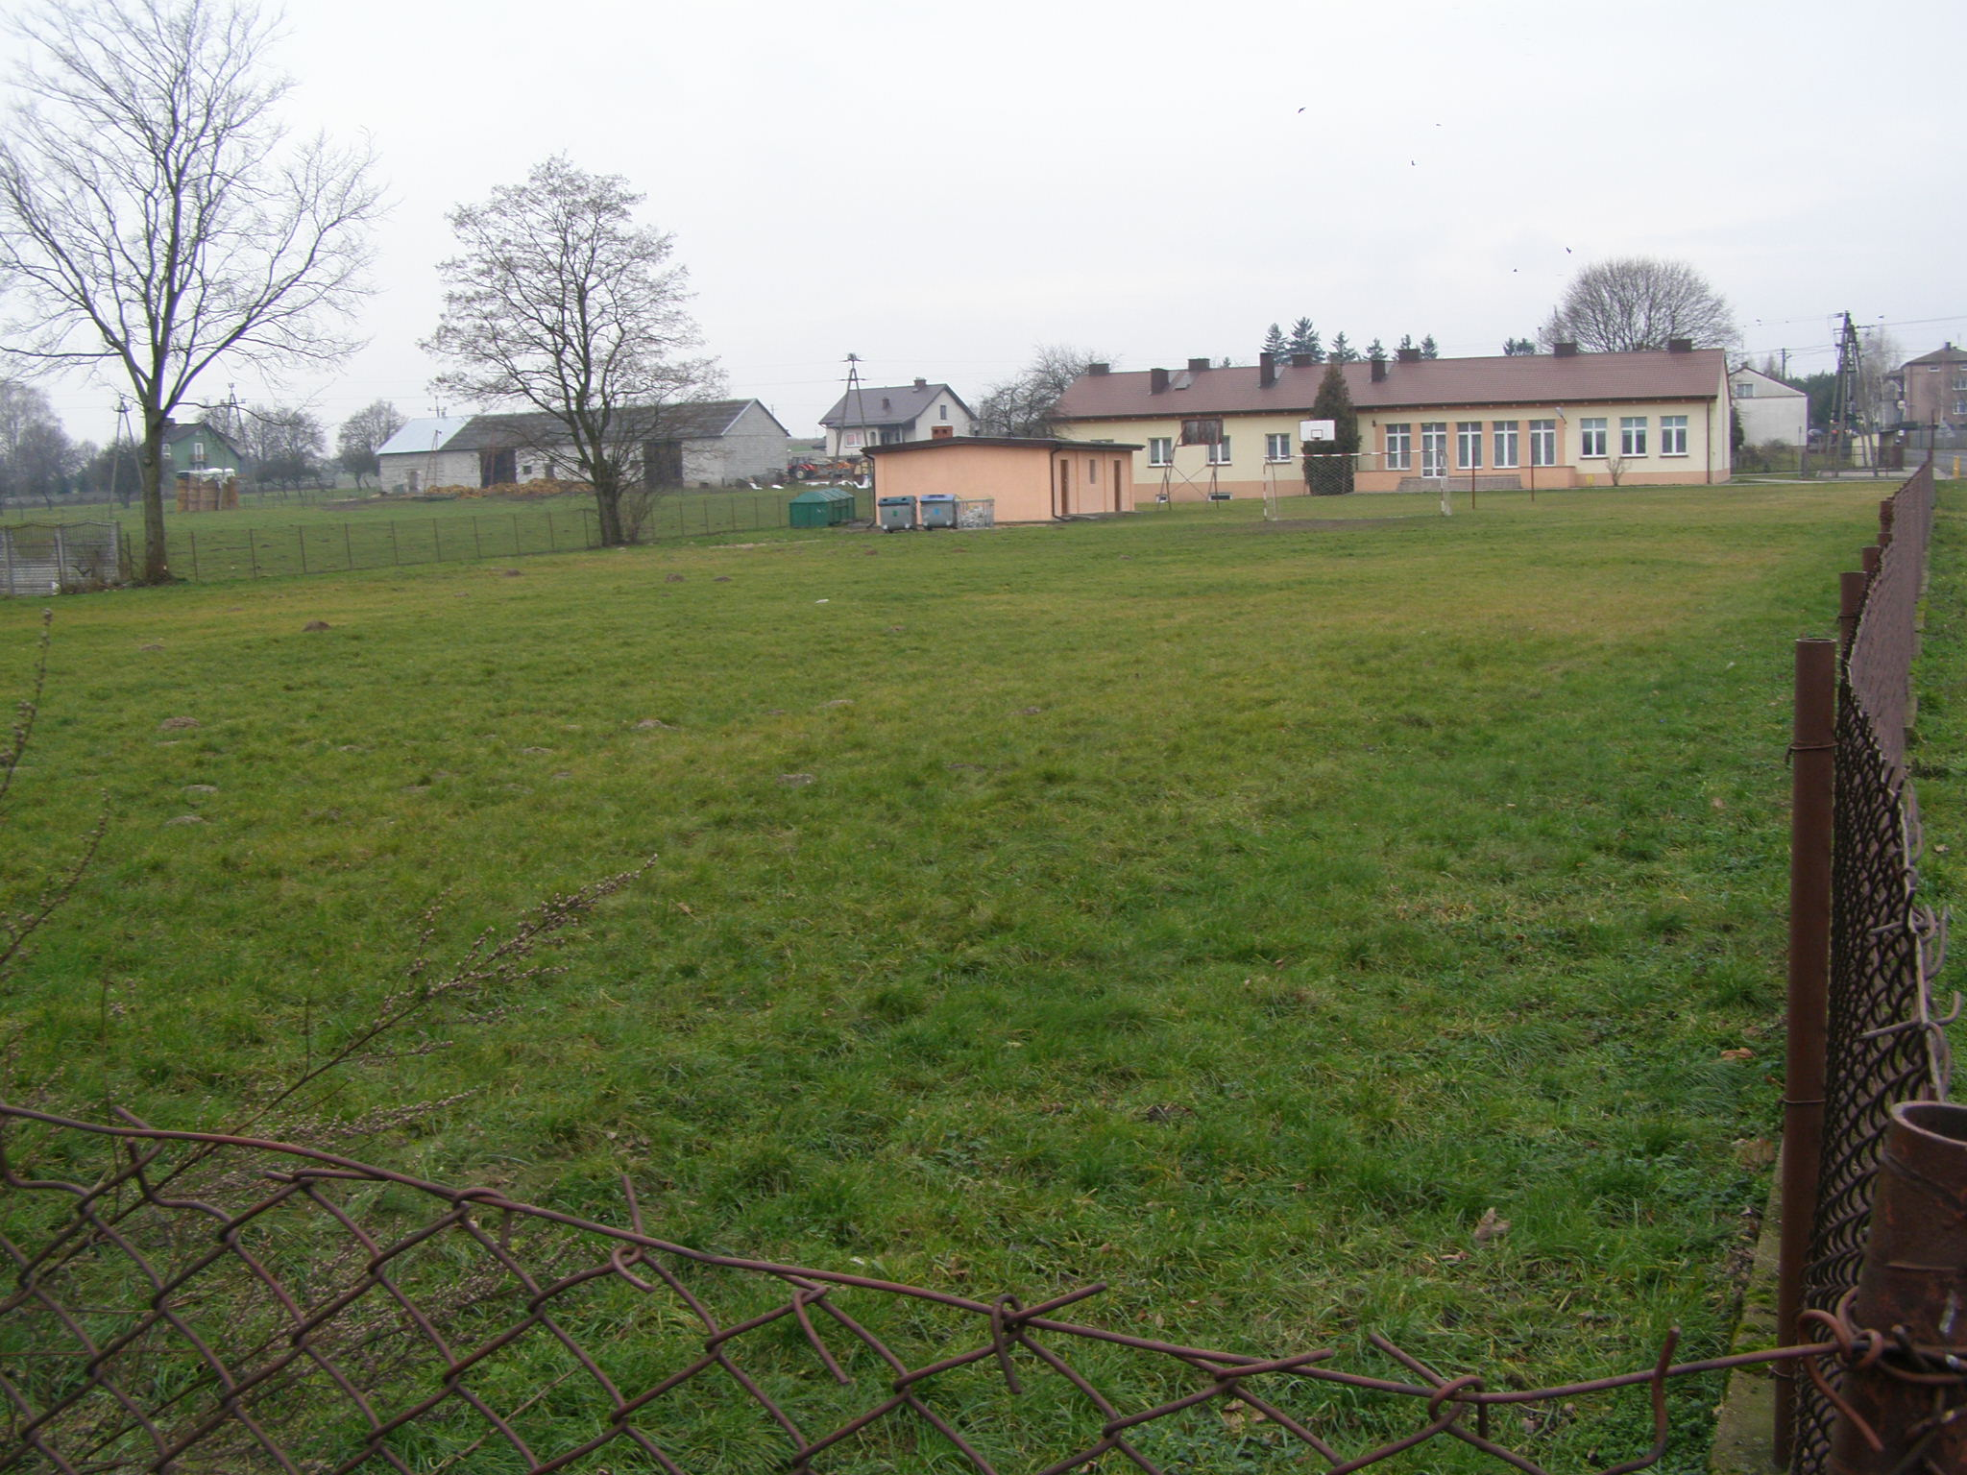
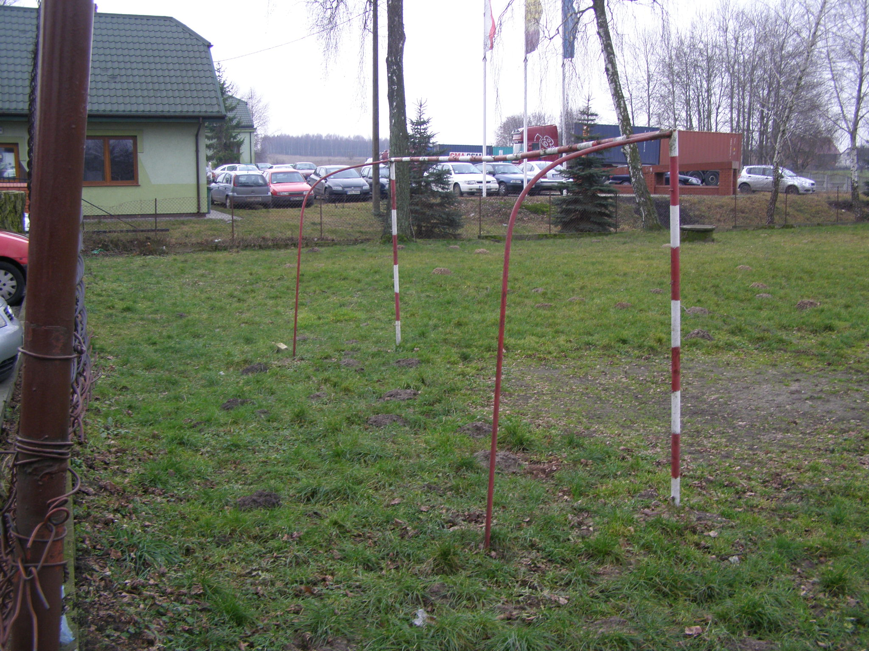

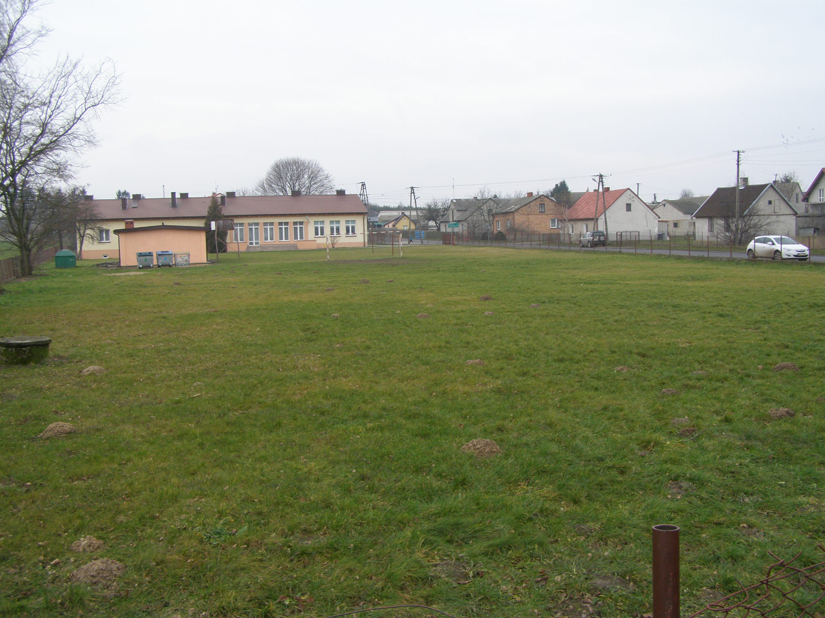
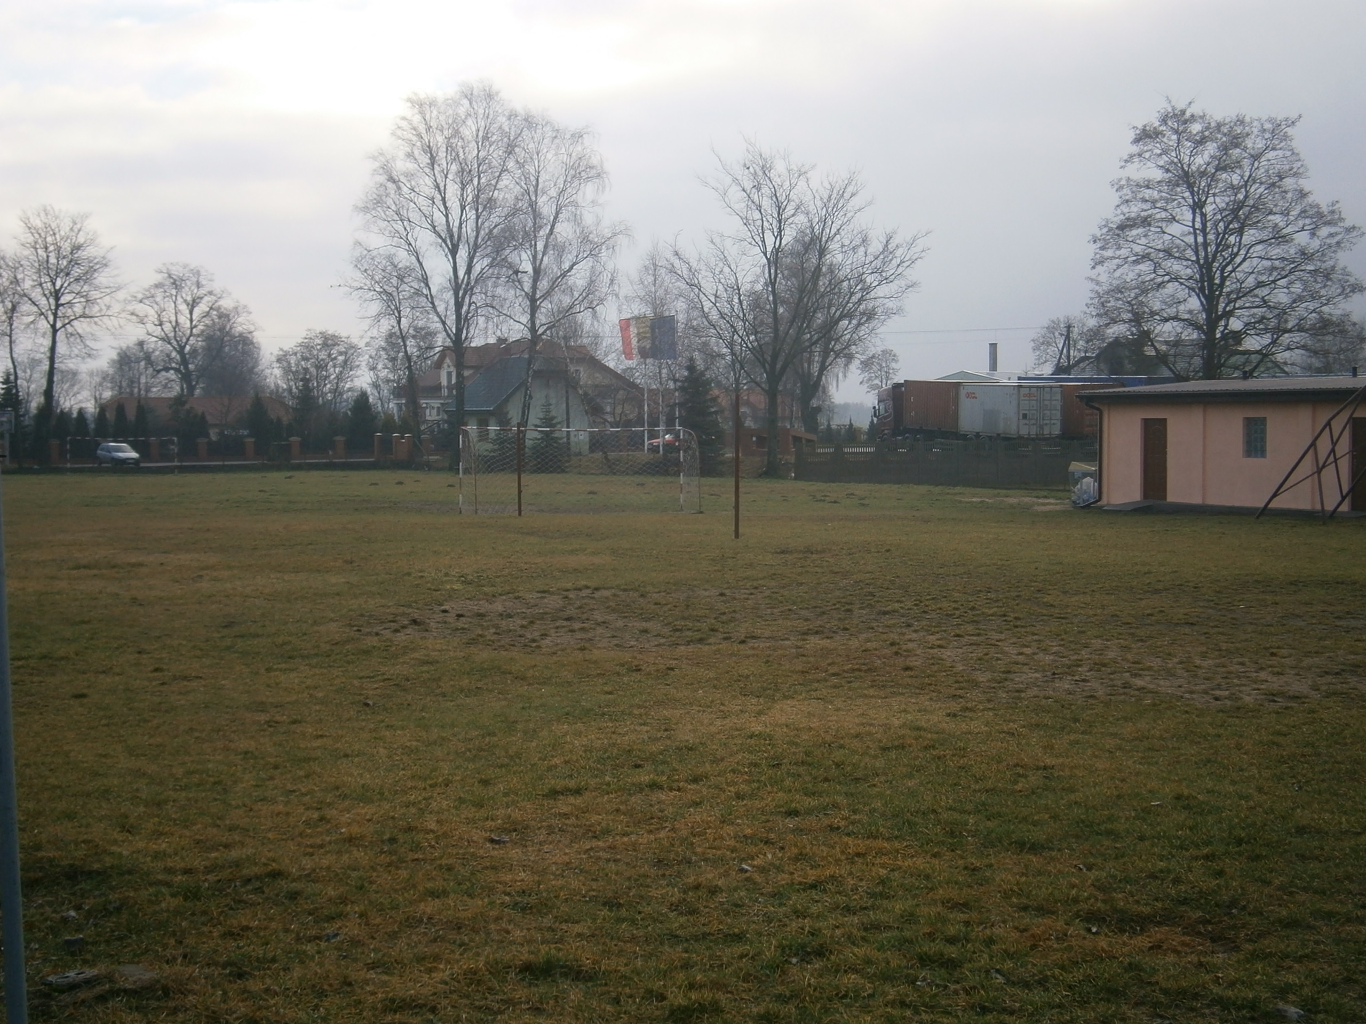

3. Rozwiązania projektowe.
3.1. Roboty przygotowawcze i ziemne.
W ramach prac przygotowawczych należy usunąć wszelkie zbędne przedmioty i oczyścić teren oraz usunąć zbędna roślinność.
Należy dokonać dokładnego sprawdzenia całego omawianego terenu i jego otoczenia w celu wyeliminowania jakichkolwiek utajonych zagrożeń i ostrych, niebezpiecznych przedmiotów mogących znajdować się w pobliżu prac budowlanych.
Roboty ziemne należy wykonać koparko-ładowarką lub ręcznie. Należy usunąć warstwę humusu, którą można częściowo wykorzystać do wyrównania terenu, po przeprowadzeniu głównych prac budowlanych. Pozostałą ziemię z wykopu należy wywieźć poza teren budowy.
Tereny wokół systemu korzeniowego drzew i krzewów, oraz w sąsiedztwie elementów budowlanych i podziemnej infrastruktury należy wykorytować ręcznie.

3.3. Bilans powierzchni terenu.
- Powierzchnia płyty projektowanego boiska - 1.056,00 m²
- Powierzchnia w projektowanym ogrodzeniu - 1.056,00 m²
- Powierzchnia w opaski z kostki betonowej - 76,00 m²
3.4. Opinia geotechniczna.
Zgodnie z rozporządzeniem Ministra Spraw Wewnętrznych i Administracji z dnia
24 września 1998 r. w sprawie ustalenia geotechnicznych warunków posadowienia obiektów budowlanych na terenie planowanej inwestycji występują następujące warunki posadowienia boiska wraz z ogrodzeniem:

- Proste warunki gruntowe, z uwagi układ warstw gruntów jednorodnych genetycznie i litologicznie, zalegających poziomo. Wyklucza się również występowanie mineralnych gruntów słabonośnych, gruntów organicznych i nasypów niekontrolowanych. Stwierdza się zwierciadło wody poniżej projektowanego poziomu posadowienia oraz brak występowania niekorzystnych zjawisk geologicznych.
- Występuje I kategoria geotechniczna obiektu budowlanego z uwagi występowanie prostych warunków gruntowych oraz wykonywania wykopów do
1,0 m jak również przyjętej na podstawie doświadczenia i ogólnie znanej nieskomplikowanej technologii realizacji.
- Stwierdza się dobre warunki wodne (poziom zwierciadła wody poniżej 1,0 m pod poziomem posadowienia).
- Stwierdza się grupę nośności podłoża G1 z uwagi na występowanie piasków grubo i drobnoziarnistych w podłożu jak również dobre warunki wodne.

3.5. Stan prawny nieruchomości.
Właścicielem działki nr ewid. 360 (obręb Windyki) jest Gmina Wieczfnia Kościelna
z siedzibą w Urzędzie Gminy Wieczfnia Kościelna 48.

4. Rozwiązania projektowe w zakresie boiska wielofunkcyjnego.
Zaprojektowano wielofunkcyjne boisko o wymiarach 24 m x 44 m o nawierzchni poliuretanowej zgodnie z projektem zagospodarowania terenu na Rys. Nr 1.

4.1. Charakterystyka nawierzchni.

4.1.1. Przeznaczenie, zakres i warunki stosowania:
Nawierzchnia poliuretanowa jest nawierzchnią dwuwarstwową o łącznej grubości
13 mm (warstwa nośna grubości 11 mm – bezspoinowa warstwy elastycznej przepuszczalnej dla wody układanej maszynowo – mieszanina czarnego granulatu gumowego o frakcji 1-4 mm połączonego lepiszczem poliuretanowym oraz warstwa użytkowa grubości 2 mm układanej maszynowo metodą wysokociśnieniowego natrysku dwuskładnikowego systemu poliuretanowego uzupełnionego granulatem EPDM o frakcji 0,5-1,5 mm w kolorze ceglastym lub zielonym).

Zastosowanie nawierzchni poliuretanowej:
- boiska wielofunkcyjne,
- bieżnie lekkoatletyczne,
- zewnętrzne obiekty sportowe i rekreacyjne.

4.1.2. Parametry minimalne nawierzchni poliuretanowej (nie gorsze niż):
- wytrzymałość na rozciąganie: >= 0,8 MPa,
- wydłużenie względne przy rozciąganiu: 50 % +- 3,
- wytrzymałość na rozdzieranie: >= 100 N,
- ścieralność: <= 0,09 mm,
- twardość w skali Shore’a „A”: 64º +- 3,
4.1.3. Wymagane dokumenty dotyczące nawierzchni:
  - Certyfikat IAAF oferowanej nawierzchni,
  - Aprobatę Techniczną ITB, Rekomendacje Techniczną ITB lub inny równoważny dokument wydany przez uprawnioną do tego instytucję certyfikującą, który potwierdzi, że parametry oferowanej nawierzchni są zgodne z wymaganiami Stwor,
  - Kartę techniczna oferowanej nawierzchni,
  - Atest PZH oferowanej nawierzchni,
  - Autoryzację producenta nawierzchni dotyczącą przedmiotowego zadania.

4.2. Charakterystyka podłoża pod nawierzchnię.
Podłoże, na którym ma być układana wykładzina powinno być przygotowane zgodnie z instrukcją producenta i powinno być suche, równe, pozbawione zanieczyszczeń, mocne i stabilne. W przypadku gdy podłoże stanowi grunt konieczne jest wykonanie warstwy nośnej i wyrównawczej z kruszywa o odpowiedniej granulacji oraz dodatkowo elastycznej warstwy bazowej (wyrównawczej).
Odchyłki mierzone na łacie 2 m nie powinny przekraczać ± 2 mm. Nawierzchnia syntetyczna odwzorowuje powierzchnie podbudowy.
Zaprojektowano następującą konstrukcję nawierzchni boiska:
- warstwa użytkowa nawierzchni – gr. 0,2 cm,
- warstwa nośna nawierzchni – gr. 1,1 cm,
- elastyczna warstwy bazowej ET ze ścieru gumowego i żwiru zlepionego lepiszczem poliuretanowym – gr. 3,5 cm
- górna warstwa podbudowy z kruszywa łamanego 0,05 - 5 mm - gr. 5 cm,
- dolna warstwa podbudowy - kruszywo łamane (kruszone) stabilizowane mechanicznie 4 – 30 mm - gr. 15 cm
- warstwa piasku gruboziarnistego zagęszczanego warstwowo do Is=1,
gr. 15 cm
- grunt rodzimy dogęszczony powierzchniowo do Is=0,95.
Nawierzchnia boiska obramowana będzie obrzeżem betonowym 8 x 30 cm na podsypce cementowo-piaskowej wraz z wykonaniem ławy betonowej wraz
z oporem z betonu C 8/10.
4.3. Odwodnienie.

Zastosowano powierzchniowy odpływ wody – zaprojektowano 0,5% spadek kopertowy projektowanego boiska.

4.4. Opis techniczny wykonania.
Budowa nawierzchni boiska wielofunkcyjnego obejmuje następujące etapy:
1. Wykorytowanie podłoża i wykonanie warstwy odsączającej z podsypki piaskowej i zagęszczeniu jej mechanicznie.
2. Wykonanie podbudowy z warstw kruszywa łamanego zagęszczanego mechanicznie.
3. Wykonanie elastycznej warstwy bazowej ET ze ścieru gumowego i żwiru zlepionego lepiszczem poliuretanowym (warstwy wyrównawczej pod warstwę nośną nawierzchni) o grubości 3,5 cm
4. Wykonanie warstwy nośnej nawierzchni grubości 11 mm – bezspoinowej warstwy elastycznej przepuszczalnej dla wody układanej maszynowo (mieszanina czarnego granulatu gumowego o frakcji 1-4 mm połączonego lepiszczem poliuretanowym).
5. Wykonanie warstwy użytkowej (górnej) grubości 2 mm – układanej maszynowo metodą wysokociśnieniowego natrysku dwuskładnikowego systemu poliuretanowego uzupełnionego granulatem EPDM o frakcji 0,5-1,5 mm w kolorze ceglastym i kolorze zielonym (zgodnie z rysunkiem aranżacji boiska).
6. Na wykonaną nawierzchnie należy nanieść linie koloru białego i żółtego specjalistyczna farbą poliuretanową kontrastową.

4.5. Osprzętowienie.

4.4.1. Boisko do piłki ręcznej
Jako wyposażenia boiska wielofunkcyjnego do gry w piłkę ręczną proponuje się przenośne bramki do piłki o wymiarach 3 m x 2 m wykonane z profilu aluminiowego 80 x 80 mm z możliwością ich składania, bramki przykręcane do podłoża oraz siatki do tych bramek wykonane z polipropylenu o głębokości u góry 0,8 m i na dole 1,0 m o wielkości oczka 100 mm wraz z piłkochwytami (komplet). Zastosowane bramki i siatki muszą posiadać stosowne certyfikaty lub atesty bezpieczeństwa.

4.4.2. Boisko do koszykówki
Jako wyposażenie boiska wielofunkcyjnego do gry w koszykówkę proponuje się zestaw do koszykówki na boisko zewnętrzne (stojak jednosłupowy metalowy
o przekroju kwadratowym 100 x 100 mm montowany w tulejach, demontowalny),
w zestawie tablica laminowana o wymiarach 120 cm x 90 cm z ramą usztywniającą, obręcz ocynkowana, siatka łańcuchowa, dekle maskujące. Zastosowane zestawy muszą posiadać stosowne certyfikaty lub atesty bezpieczeństwa.

4.4.3. Boisko do piłki siatkowej
Jako wyposażenia boiska do gry w piłkę siatkową proponuję się słupki aluminiowe wykonane z profilu aluminiowego owalnego 120x100 mm, z bezstopniową regulacją wysokości, z naciągiem śrubowym zewnętrznym, mocowane w studzienkach z rury stalowej o głębokości 500 mm, z możliwością demontowania na okres zimy wraz z siatką do siatkówki z antenkami (komplet łącznie z wieszakiem na siatkę). Zastosowany zestaw musi posiadać stosowne certyfikaty lub atesty bezpieczeństwa.

4.4.4. Boisko do tenisa ziemnego
Jako wyposażenia boiska do gry w tenisa ziemnego proponuję się siatki do tenisa ziemnego barwy białej wraz ze słupkami aluminiowymi, z naciągiem zewnętrznym siatki łącznie z montażem (wraz z wieszakiem na siatkę). Zastosowany zestaw musi posiadać stosowne certyfikaty lub atesty bezpieczeństwa.

5. Rozwiązania projektowe w zakresie opaski z kostki betonowej.
5.1. Szczegółowy zakres modernizacji.

Zaprojektowano opaskę z kostki betonowej o szerokości 0,5 m wraz z małymi placami przed furtkami i bramą wjazdową na boisko.
Kształt kostki brukowej oraz kolor należy uzgodnić z Inwestorem na etapie wykonawstwa.

5.2. Przekroje normalne i konstrukcja nawierzchni.

Przyjęto następującą konstrukcję nawierzchni opaski betonowej zgodnie z Rys. Nr 4:
- 10 cm – podbudowa z kruszywa naturalnego stabilizowanego mechanicznie,
- 3 cm – podsypka cementowo-piaskowa,
- 6 cm – warstwa ścieralna z kostki brukowej.

5.3. Odwodnienie.

Zastosowano powierzchniowy odpływ wody – zaprojektowano 1% spadek poprzeczny opaski od projektowanego boiska.

5.4. Wykonanie opaski.

Dolną warstwę gruntu rodzimego o grubości 10 cm wskazane jest usuwać z koryta ręcznie bez naruszania struktury gruntu rodzimego. W przypadku jej naruszenia lub konieczności dosypania gruntu należy spulchnić go po ewentualnym uzupełnieniu zagęścić do wskaźnika co najmniej 1,0. Nie należy dopuszczać do zawilgocenia koryta (wykopu) po wybraniu gruntu rodzimego. Warstwę podbudowy z kruszywa naturalnego należy wyprofilować i zagęszczać z polewaniem woda. Kostkę brukową po ułożeniu zawibrować wibratorem płytowym z osłoną płyty z tworzywa sztucznego, spoiny zasypać suchym piaskiem.

6. Rozwiązania projektowe w zakresie budowy ogrodzenia boiska.
Projektuje się ogrodzenie wzdłuż całego boiska – z przęseł panelowych na słupkach stalowych o łącznej długości 136 mb i wysokości ogrodzenia h=4,0 m wygradzające teren boiska wielofunkcyjnego od pozostałego terenu szkolnego.
Zaprojektowano bramę szerokości 2 x 1,5 m i wysokości h=2 m, dwie furtki szerokości po 1,5 m i wysokości h=2 m każda i przęsła ogrodzenia z elementów panelowych na słupkach stalowych wzmocnionych. Słupki połączono z gruntem fundamentami betonowymi z betonu C 16/20. Bloki betonowe 40x40x110cm. Fundamenty należy posadowić na głębokości min. 1,0 m od terenu.
Ogrodzenie panelowe ze spawanych prętów, ocynkowane z oczkami prostokątnymi, zamontowane na systemie słupów kwadratowych. Całość skręcana śrubami niedemontowalnymi bez spawania.
Panele zgrzewane punktowo, ocynkowane. Ponadto w niektórych miejscach panele są przetłoczone w kształcie litery "V". Oczko: 200 x 50 mm (panel dolny) i 200 x 100 mm (panel górny); średnica drutu: dwa druty poziome o średnicy 8 mm + jeden drut pionowy o średnicy 6 mm.
Słupy – wzmocnione o profilu 80 x 40 mm spawany tworzący kratownice H=6,0 ocynkowany z kapturkiem.
Brama i furtki o konstrukcji z profila zamkniętego 60x40x2mm ocynkowana z wypełnieniem panelowym mocowana do słupka 80x80x4 za pomocą zawiasu regulowanego. Furtki i bramy powinny być zamontowane w sposób umożliwiający ich otwieranie wyłącznie do wewnątrz posesji Na skrajach ogrodzenia dopasować panele do przęsła wynikowego. Furtki należy wyposażyć w zamki typu LOCINOX lub inne o zbliżonych parametrach oraz w elektrozaczep z wkładką patentową lub w zamki z zaczepem elektromagnetycznym
Wszystkie elementy ogrodzenia tj. przęsła kratowe, słupki, bramy i furtki oraz uchwyty mocujące są trwale zabezpieczone przed korozją warstwą cynku o grubości 100 mikrometrów. Ogrodzenia z przęseł kratowych panelowych są lekkie i posiadają wysokie walory estetyczne dzięki zagięciom, które nadają temu ogrodzeniu walory zdobnicze.
Całość należy pomalować proszkowo na kolor zielony (wg RAL 6011) lub inny uzgodniony z Inwestorem na etapie wykonawstwa robót

7. Bariery architektoniczne.
Zgodnie z załącznikiem nr 2 do zarządzenia o likwidacji barier architektonicznych projekt techniczny budowy boiska wielofunkcyjnego przy Szkole Podstawowej w Windykach, sporządzono przy założeniu, że nowe rozwiązania urbanistyczne nie wprowadzą żadnych barier architektonicznych.
Boisko wielofunkcyjne w ukształtowaniu lokalizacyjnym i wysokościowym pozwala na swobodny dostęp osób z koniecznością poruszania się na wózkach inwalidzkich do gier zlokalizowanych na terenie projektowanego boiska.
Ciągi piesze oraz wewnętrzny ciąg komunikacji kołowej posiada takie spadki podłużne, które pozwolą na swobodne poruszanie się osób na wózkach jak i osób z dysfunkcją ruchu.

8. Oddziaływanie projektowanej inwestycji na środowisko.
Projektowany obiekt nie narusza równowagi środowiska naturalnego. Projektowane rozwiązania są proekologiczne i nie będą stanowić dla niego żadnego zagrożenia zarówno w zakresie oddziaływania na środowisko jak i emisji szkodliwych składników spalin – w związku z tym projektowana zabudowa nie została zaliczona do inwestycji mogących znacząco oddziaływać na środowisko zgodnie z Rozporządzeniem Rady Ministrów z dnia 09.11.2004 r. w sprawie określenia rodzajów przedsięwzięć mogących znacząco oddziaływać na środowisko oraz szczegółowych uwarunkowań związanych z kwalifikowaniem przedsięwzięć do sporządzania raportu o oddziaływaniu na środowisko (Dz. U. Nr 257, poz. 2573 z 2004 r.).

9. Bezpieczeństwo budowy i bezpieczeństwo prowadzenia robót budowlanych.

Przy wykonaniu robót budowlanych i montażowych należy zachować warunki
i przepisy wynikające z przepisów BHP przy robotach budowlano-montażowych
(Dz. U. Nr 41, poz. 401 z 2003 r.). W zakresie pomieszczeń zaplecza budowy
należy spełnić wymogi zawarte w Rozporządzeniu Ministra Pracy i Polityki
w sprawie ogólnych przepisów bezpieczeństwa i higieny pracy (Dz. U. Nr 129, poz. 884 z 1997 r.).

10. Informacje dodatkowe.

- Teren na którym zrealizowana zostanie inwestycja nie jest wpisany do rejestru zabytków.
- Miejsce realizacji inwestycji nie znajduje się w granicach terenu eksploatacji górniczej.
- Projektowany obiekt nie będzie miał niekorzystnego wpływu na środowisko naturalne oraz higienę i zdrowie jego użytkowników.
- Projektowana inwestycja w żaden sposób nie ograniczy możliwości zabudowy działek sąsiednich.
- Wszystkie wymiary należy zweryfikować na budowie.
- W przypadku wątpliwości lub niejasności należy zwrócić się z zapytaniem odpowiednio do projektanta i/lub dostawcy określonego systemu / materiałów.
- Wszystkie zastosowane materiały powinny odpowiadać obowiązującym normom oraz posiadać wymagane atesty i certyfikaty.
- Wszystkie zastosowane materiały nie mogą stanowić zagrożenia dla higieny i zdrowia użytkowników.
- Należy bezwzględnie przestrzegać technologii i wymagań producentów.
- Prace budowlane należy wykonać z należytą starannością, wiedzą i sztuką budowlaną oraz wg specyfikacji technicznej wykonania i odbioru robót budowlanych załączonej do projektu.
- Z uwagi na złożony charakter obiektu zaleca się prowadzenie robót przez firmę posiadającą doświadczenie w wykonawstwie tego typu robót.
- Obiekt realizować po uzyskaniu zgłoszenia na wykonanie robót budowlanych.

Opracował: Projektował:

Maciej Styś Adam Bala

upr. Nr GP-4224/60/51/90

